LCD1602液晶显示
LCD1602也叫1602字符型液晶，是一种专门用来显示字母、数字、符号的点阵型液晶模块，能同时显示16*2=32个字符。
LCD1602接口说明：
引脚号 | 符号 | 引脚说明 | 引脚号 | 符号 | 引脚说明
1 | VSS | 电源地 | 9 | D2 | 数据端口
2 | VDD | 电源正极 | 10 | D3 | 数据端口
3 | VO | 偏压信号 | 11 | D4 | 数据端口
4 | RS | 命令/数据 | 12 | D5 | 数据端口
5 | RW | 读/写 | 13 | D6 | 数据端口
6 | E | 使能 | 14 | D7 | 数据端口
7 | D0 | 数据端口 | 15 | A | 背光正极
8 | D1 | 数据端口 | 16 | K | 背光负极
其中：
VL(V0)：液晶对比度调整端，用于调节显示对比度，一般接10K电位器进行调整。
RS：数据/命令选择。高电平表示数据，低电平表示命令。
RW：读写选择。高电平为读，低电平为写。一般我们写入数据进行显示，所以此引脚接地。
EN：使能信号，配合数据/命令的读写。
D0-D7：双向数据端。可以使用8根数据线并行操作，也可以使用4根数据线串行操作。

实物连接图
LCD1602的第1、5、16脚接开发板GND；LCD1602第2、15脚接开发板5V；LCD1602的第4、6、11、12、13、14分别连接开发板数字引脚7、6、5、4、3、2；电位器两端引脚分别连接5V和GND，中间引脚连接LCD1602第3引脚。
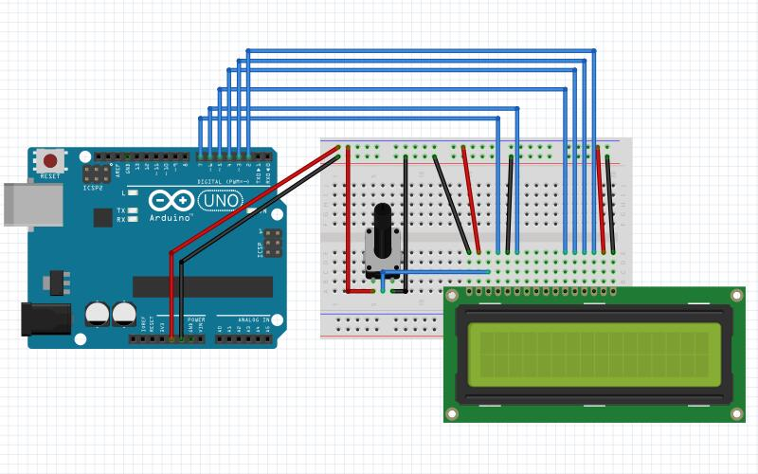

程序
int LCD1602_RS = 7;
int LCD1602_EN = 6;
int DB[4] = { 2, 3, 4, 5};

/*
LCD写命令
*/
void LCD_Command_Write(int command)
{
int i, temp;
digitalWrite( LCD1602_RS, LOW);
digitalWrite( LCD1602_EN, LOW);

temp = command & 0xf0;
for (i = DB[0]; i <= 5; i++)
{
digitalWrite(i, temp & 0x80);
temp <<= 1;
}

digitalWrite( LCD1602_EN, HIGH);
delayMicroseconds(1);
digitalWrite( LCD1602_EN, LOW);

temp = (command & 0x0f) << 4;
for (i = DB[0]; i <= 5; i++)
{
digitalWrite(i, temp & 0x80);
temp <<= 1;
}

digitalWrite( LCD1602_EN, HIGH);
delayMicroseconds(1);
digitalWrite( LCD1602_EN, LOW);
}

/*
LCD写数据
*/
void LCD_Data_Write(int dat)
{
int i = 0, temp;
digitalWrite( LCD1602_RS, HIGH);
digitalWrite( LCD1602_EN, LOW);

temp = dat & 0xf0;
for (i = DB[0]; i <= 5; i++)
{
digitalWrite(i, temp & 0x80);
temp <<= 1;
}

digitalWrite( LCD1602_EN, HIGH);
delayMicroseconds(1);
digitalWrite( LCD1602_EN, LOW);

temp = (dat & 0x0f) << 4;
for (i = DB[0]; i <= 5; i++)
{
digitalWrite(i, temp & 0x80);
temp <<= 1;
}

digitalWrite( LCD1602_EN, HIGH);
delayMicroseconds(1);
digitalWrite( LCD1602_EN, LOW);
}

/*
LCD设置光标位置
*/
void LCD_SET_XY( int x, int y )
{
int address;
if (y == 0) address = 0x80 + x;
else address = 0xC0 + x;
LCD_Command_Write(address);
}

/*
LCD写一个字符
*/
void LCD_Write_Char( int x, int y, int dat)
{
LCD_SET_XY( x, y );
LCD_Data_Write(dat);
}

/*
LCD写字符串
*/
void LCD_Write_String(int X, int Y, char *s)
{
LCD_SET_XY( X, Y ); //设置地址
while (*s) //写字符串
{
LCD_Data_Write(*s);
s ++;
}
}

void setup (void)
{
int i = 0;
for (i = 2; i <= 7; i++)
{
pinMode(i, OUTPUT);
}
delay(100);
LCD_Command_Write(0x28);//显示模式设置4线 2行 5x7
delay(50);
LCD_Command_Write(0x06);//显示光标移动设置
delay(50);
LCD_Command_Write(0x0c);//显示开及光标设置
delay(50);
LCD_Command_Write(0x80);//设置数据地址指针
delay(50);
LCD_Command_Write(0x01);//显示清屏
delay(50);
}

void loop (void)
{
LCD_Write_String(2, 0, "Hello World!");
LCD_Write_String(6, 1, "---Arduino");
}
「LiquidCrystal」是Arduino的液晶驱动库，使用它能很方便的驱动常用液晶显示模块。
#include <LiquidCrystal.h>

const int rs = 7, en = 6, d4 = 5, d5 = 4, d6 = 3, d7 = 2;
LiquidCrystal lcd(rs, en, d4, d5, d6, d7);

void setup() {
lcd.begin(16, 2);
lcd.clear();
}

void loop() {
lcd.setCursor(2, 0);
lcd.print("Hello World!");

lcd.setCursor(0, 1);
lcd.print("Second: ");
lcd.print(millis() / 1000);
}

